Obrót nieruchomościami w Warszawie w 2018 r.

W 2018 r. zawarto 27 tys. transakcji kupna/sprzedaży nieruchomości o wartości 18 mld zł. Dominującą formą obrotu nieruchomościami był wolny rynek. Największy udział pod względem ilościowym miały transakcje lokalami mieszkalnymi.

3,2%



Wzrost liczby transakcji kupna/sprzedaży   
nieruchomości r/r

# Transakcje kupna/sprzedaży nieruchomości

Transakcje kupna/sprzedaży nieruchomości w Warszawie stanowiły blisko 42% wszystkich transakcji zawartych w województwie mazowieckim

W 2018 r. w Warszawie zawarto 26695 transakcji kupna/sprzedaży nieruchomości, co stanowiło 41,6% wszystkich transakcji w województwie mazowieckim. W porównaniu z 2017 r. ich liczba wzrosła o 819 (o 3,2%). Najwięcej transakcji zostało zawartych na wolnym rynku — 99,8% (wzrost o 0,3 p. proc. w porównaniu z 2017 r.), a tylko 0,2% w sprzedaży bezprzetargowej i przetargowej.

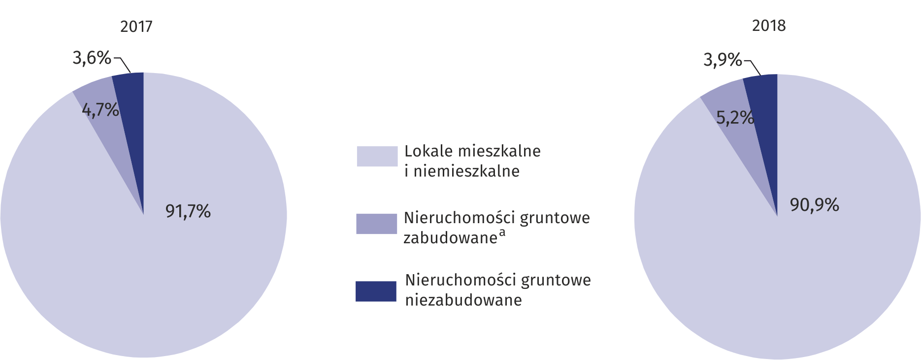Wykres 1. Struktura liczby transakcji kupna/sprzedaży według rodzaju nieruchomości

a Obejmuje nieruchomości zabudowane budynkami mieszkalnymi, zabudowane nieruchomości rolne, nieruchomości zabudowane budynkami pełniącymi inne funkcje niż zagrodowe i mieszkaniowe oraz nieruchomości budynkowe. W 2018 r. bez nieruchomości budynkowych.

W obrocie nieruchomościami w Warszawie 2018 r. najwięcej pod względem ilościowym było transakcji lokalami mieszkalnymi i niemieszkalnymi (24,3 tys.), najmniej nieruchomościami gruntowymi niezabudowanymi (1,1 tys.).

W stosunku do 2017 r. odnotowano wzrost udziału transakcji nieruchomościami zabudowanymi (o 0,5 p. proc.), nieruchomościami niezabudowanymi (o 0,3 p. proc.), a spadek transakcji lokalami mieszkalnymi i niemieszkalnymi (o 0,8 p. proc.).

**Wykres 2. Struktura wartości transakcji kupna/sprzedaży według rodzaju nieruchomości**

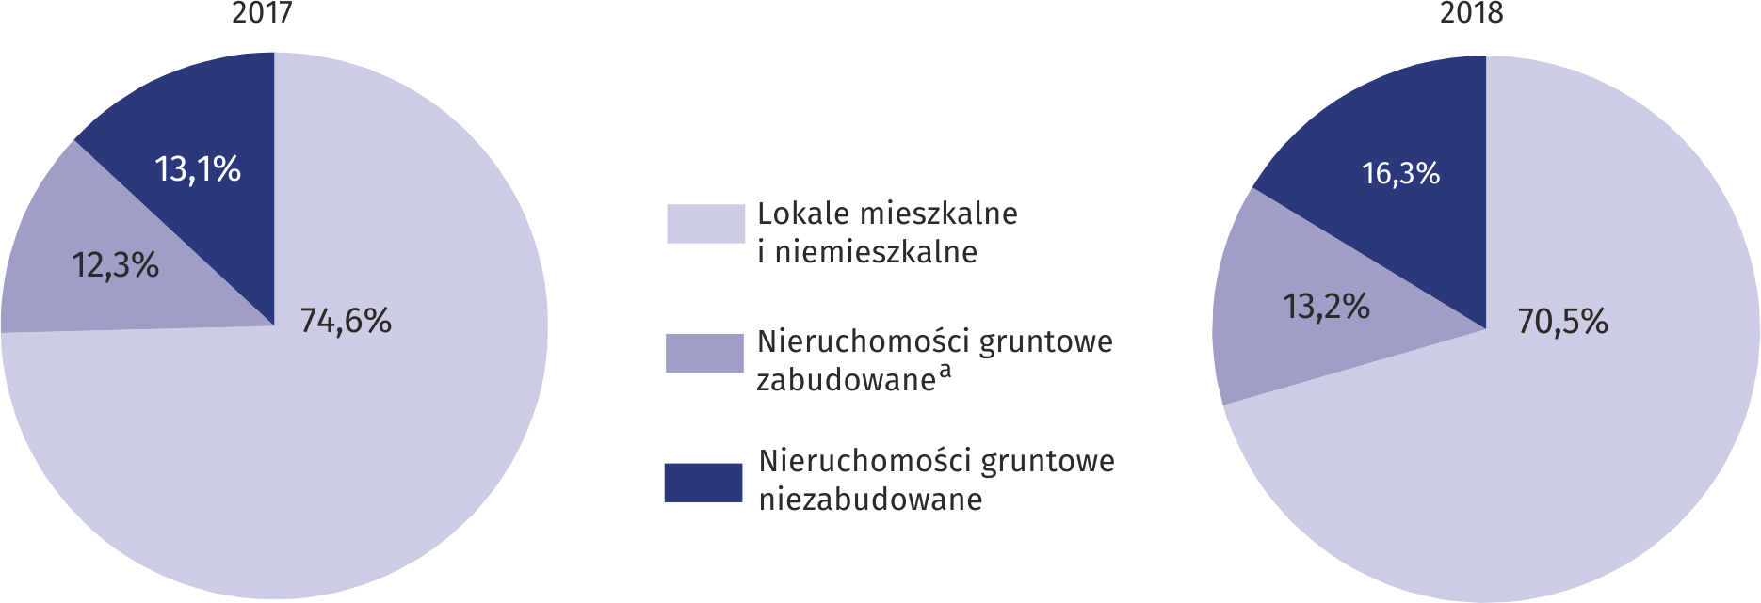

a Obejmuje nieruchomości zabudowane budynkami mieszkalnymi, zabudowane nieruchomości rolne, nieruchomości zabudowane budynkami pełniącymi inne funkcje niż zagrodowe i mieszkaniowe oraz nieruchomości budynkowe. W 2018 r. bez nieruchomości budynkowych.

Wartość obrotu nieruchomościami w Warszawie stanowiła prawie 66% wartości transakcji zawartych w województwie mazowieckim

W 2018 r. wartość wszystkich transakcji nieruchomości zawartych w Warszawie wyniosła   
18,0 mld zł, co stanowiło 65,7% wartości transakcji zawartych w województwie mazowieckim. W porównaniu z 2017 r. ich wartość wzrosła o 16,2%. Największe obroty nieruchomościami w ujęciu wartościowym odnotowano dla lokali mieszkalnych i niemieszkalnych (12,7 mld zł), a najmniejsze dla nieruchomości gruntowych niezabudowanych (2,9 mld zł). W stosunku do roku poprzedniego wystąpił wzrost udziału wartości transakcji nieruchomości gruntowych niezabudowanych (o 3,2 p. proc.), nieruchomości gruntowych zabudowanych (o 0,9 p. proc.), natomiast spadek lokalami mieszkalnymi i niemieszkalnymi (o 4,1 p. proc.)

**Wykres 3. Przeciętna wartość pojedynczej transakcji kupna/sprzedaży nieruchomości**

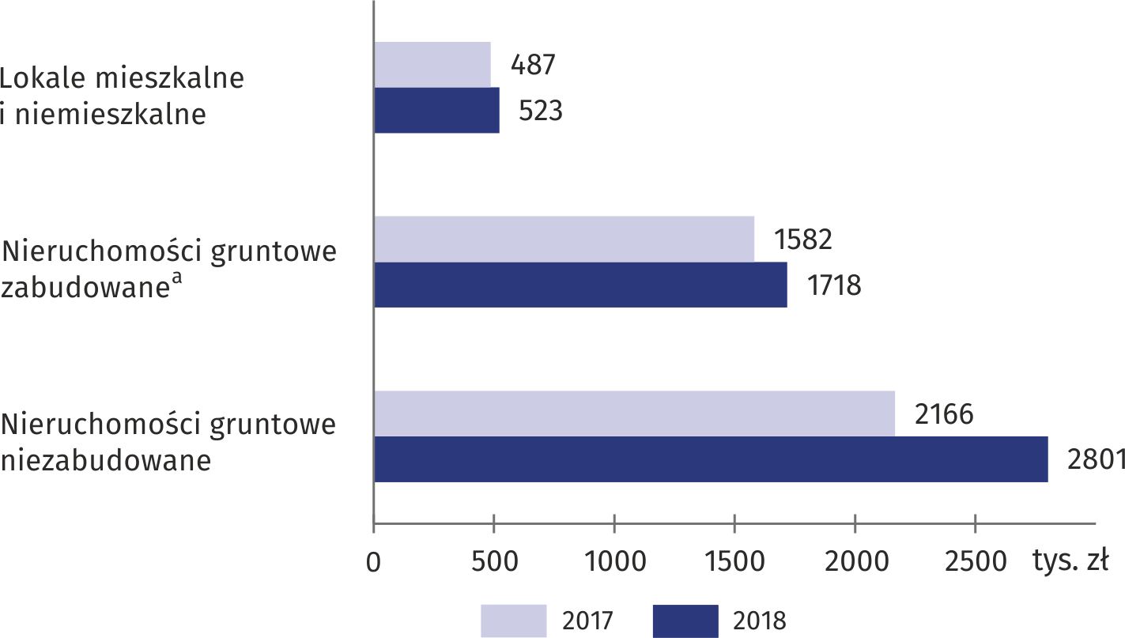

a Obejmuje nieruchomości zabudowane budynkami mieszkalnymi, zabudowane nieruchomości rolne, nieruchomości zabudowane budynkami pełniącymi inne funkcje niż zagrodowe i mieszkaniowe oraz nieruchomości budynkowe. W 2018 r. bez nieruchomości budynkowych.

Najwyższą przeciętną wartość pojedynczej transakcji w Warszawie w 2018 r. odnotowano dla nieruchomości niezabudowanych (2800958,4 zł), a najniższą dla lokali mieszkalnych i niemieszkalnych (523300,8 zł).

Na 1000 ludności Warszawy przypadało średnio 15 transakcji

W przeliczeniu na 1000 ludności liczba transakcji kupna/sprzedaży nieruchomości w Warszawie w 2018 r. kształtowała się na poziomie 15,1 (wobec 11,9 w województwie mazowieckim).

# Transakcje kupna/sprzedaży lokali mieszkalnych

W 2018 r. obrót lokalami mieszkalnymi w ujęciu ilościowym stanowił 94,7% obrotów lokalami mieszkalnymi i niemieszkalnymi w Warszawie oraz w ujęciu wartościowym — 91,0%. W porównaniu z 2017 r. liczba transakcji kupna/sprzedaży lokali mieszkalnych spadła o 0,1%, a ich wartość wzrosła o 9,2%. Zdecydowana większość transakcji lokalami mieszkalnymi została zawarta na wolnym rynku — 99,9% wszystkich transakcji kupna/sprzedaży lokali mieszkalnych. W ramach przeprowadzonych transakcji sprzedano 23199 lokali mieszkalnych (najwięcej lokali 3-izbowych — 34,6%). W stosunku do roku poprzedniego spadła liczba sprzedanych lokali mieszkalnych oraz lokali 3-izbowych odpowiednio o 0,6% i 4,1%.

# Średnia cena transakcyjna lokali mieszkalnych na wolnym rynku

Średnia cena transakcyjna lokali mieszkalnych na wolnym rynku kształtowała się na poziome 8768 zł/m2

W Warszawie w 2018 r. średnia cena transakcyjna lokali mieszkalnych na wolnym rynku wyniosła 8768 zł za 1 m2 i była o 556 zł (6,8%) wyższa niż w 2017 r. Najwięcej trzeba było zapłacić za mieszkanie 1-izbowe (9430 zł/m2), najmniej za 3-izbowe (8570 zł/m2). W województwie mazowieckim, podobnie jak w Warszawie, najwyższa cena była za mieszkanie 1-izbowe (8552 zł/m2), zaś najniższa za 4-izbowe i większe (7021 zł/m2).

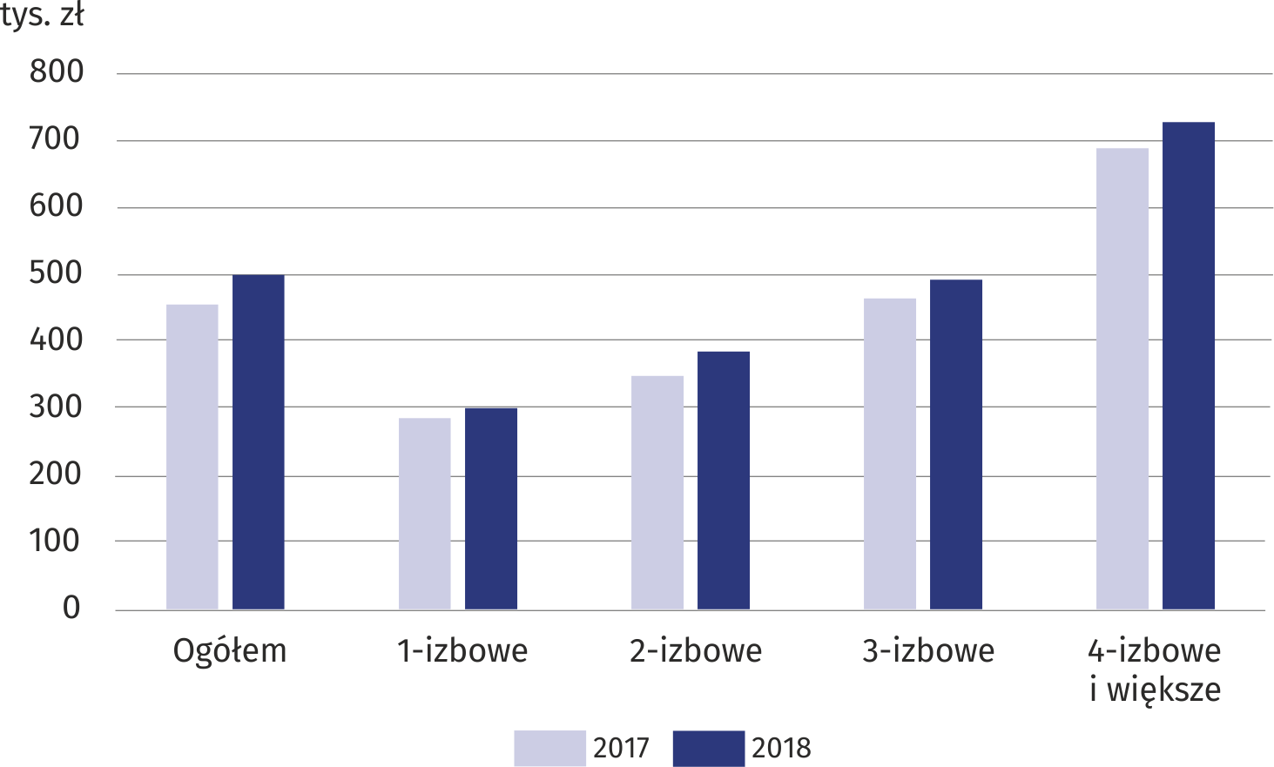**Wykres 4. Średnia cena transakcyjna lokali mieszkalnych na wolnym rynku**

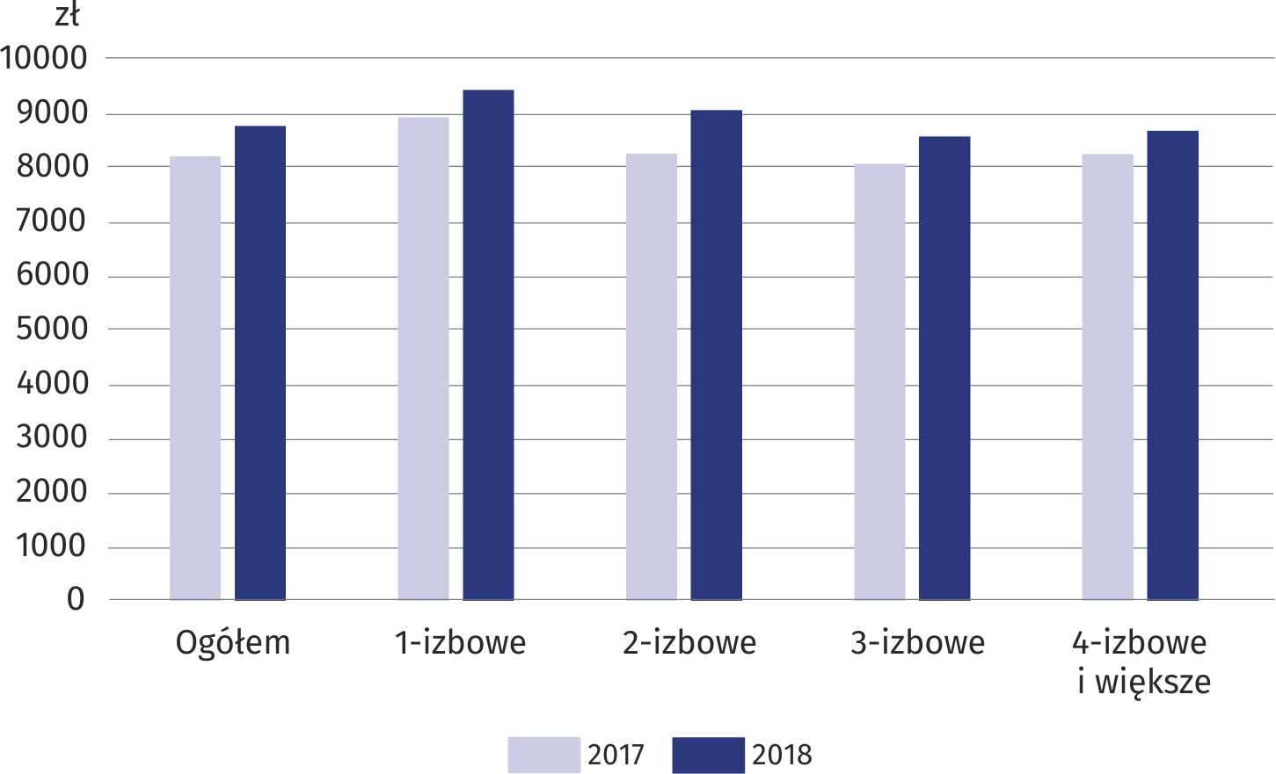**Wykres 5. Średnia cena transakcyjna za 1 m2 lokali mieszkalnych na wolnym rynku**

|  |  |
| --- | --- |
| Opracowanie merytoryczne:  **Urząd Statystyczny w Warszawie** **Dyrektor Zofia Kozłowska**Tel: 22 4642315 | Rozpowszechnianie: **Centrum Informacji Statystycznej** **Marcin Kałuski**Tel: 22 464 20 91 |

|  |  |  |
| --- | --- | --- |
| **Obsługa mediów**  Tel:22 464 20 91  **e-mail:** [**m.kaluski@stat.** **gov.pl**](mailto:m.kaluski@stat.%20gov.pl) |  | [warszawa.stat.gov.pl](https://warszawa.stat.gov.pl/) |
|  | [@Warszawa_STAT](https://twitter.com/Warszawa_STAT) |
|  |  |



**Powiązane opracowania**

[Obrót nieruchomościami w 2018 roku](https://stat.gov.pl/obszary-tematyczne/infrastruktura-komunalna-nieruchomosci/nieruchomosci-budynki-infrastruktura-komunalna/obrot-nieruchomosciami-w-2018-roku,4,16.html)

[Obrót nieruchomościami w województwie mazowieckim w 2018 r.](https://warszawa.stat.gov.pl/opracowania-biezace/opracowania-sygnalne/inne-opracowania/obrot-nieruchomosciami-w-wojewodztwie-mazowieckim-w-2018-r-,17,1.html)

[Obwieszczenie w sprawie wskaźników zmian cen dla lokali mieszkalnych z podziałem na województwa](https://stat.gov.pl/sygnalne/komunikaty-i-obwieszczenia/8,2019,kategoria.html)

**Temat dostępny w bazach danych**

[Bank Danych Lokalnych (BDL) — Rynek nieruchomości](https://bdl.stat.gov.pl/BDL/dane/podgrup/temat)

[Dziedzinowe Bazy Wiedzy (DWB) — Ceny](http://swaid.stat.gov.pl/SitePagesDBW/Ceny.aspx)

**Ważniejsze pojęcia dostępne w słowniku**

[Obrót nieruchomościami](https://stat.gov.pl/metainformacje/slownik-pojec/pojecia-stosowane-w-statystyce-publicznej/966,pojecie.html)

[Rejestr Cen i Wartości Nieruchomości (RCiWN)](https://stat.gov.pl/metainformacje/slownik-pojec/pojecia-stosowane-w-statystyce-publicznej/3015,pojecie.html)

[Lokal](https://stat.gov.pl/metainformacje/slownik-pojec/pojecia-stosowane-w-statystyce-publicznej/1984,pojecie.html)